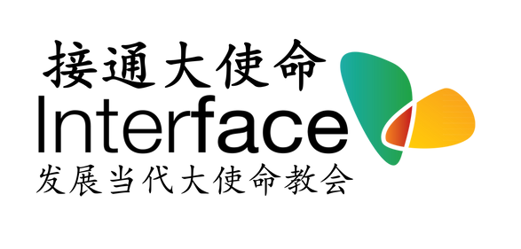

**“接通大使命”研討會簡介**

“接通大使命”研討會是“動員力量”開辦的課程之一，目的是為鼓勵發展當代大使命教會而設的。

“接通大使命”是指教會把神的大使命連接到神所愛的世界裡。

“接通大使命”研討會是“動員力量”特別為牧者和教會領袖而設的課程，目的為引導他們的教會邁向真正的大使命教會，讓他們瞭解並認同“大使命”是教會的中心，同時協助他們培養，裝備和差遣神的子民與神同赴使命，過一個多結果子的生活。

“接通大使命”課程提供：

1. 大使命教會的神學，
2. 讓整個教會都能接受大使命教會的觀念和重要性，並提供實踐的途徑，
3. “接通大使命”有助於引導地方教會轉化為真正的大使命教會。

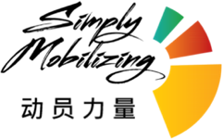“接通大使命”研討會一共六節，每節大約一小時，內容包括兩部分，第一部分有關教會的使命 - 從聖經及教會歷史的角度去看大使命的重要性。 第二部分看大使命教會及大使命教會的模樣。